Kingswood Colomendy — языковая школа в Великобритании

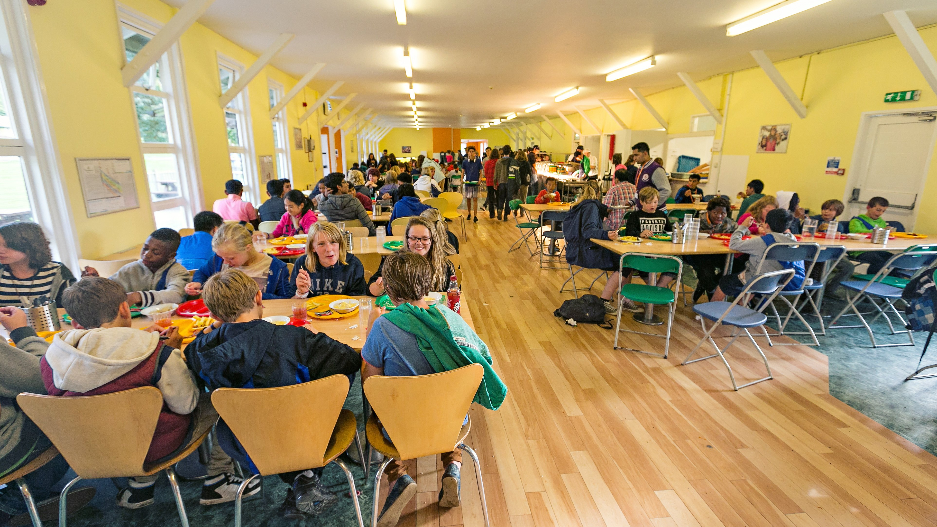

Kingswood Colomendy, Loggerheads, Near Mold, Wales CH7 5LB, UK, от 8 до 17 лет

Интенсивность курса (Учебные часы в неделю) | 15
Размещение | Резиденция
Тип комнаты | Многоместная
Ванная Комната | Общие
Питание | Завтрак, Обед и Ужин
Экскурсии в неделю | 2
Экскурсии в будни на полдня | 1
Экскурсии в выходные на целый день | 1

Описание

Почему стоит ехать в эту школу

Инфраструктура школы

Спортивная инфраструктура

Хобби и клубы

Что еще включено в цену программы

Рекомендованные города прилета

Лондон

Примерная программа
 | Утро | День | Вечер
День 1 | Заезд
День 2 | Уроки | Спортивные мероприятия | Вечерние мероприятия
День 3 | Уроки | Спортивные мероприятия | Вечерние мероприятия
День 4 | Уроки | Экскурсия в Кентерберийский собор | Вечерние мероприятия
День 5 | Уроки | Спортивные мероприятия | Вечерние мероприятия
День 6 | Уроки | Спортивные мероприятия | Вечерние мероприятия
День 7 | Экскурсия в Лондон | Экскурсия в Лондон | Отъезд

Помощь в бронировании: +7 495 204 20 68 или онлайн-консультант на travelclass.org
Электронная почта: go@travelclass.org

